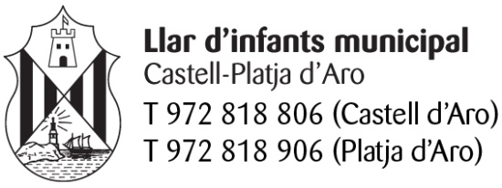

CALENDARI ESCOLAR DE LA LLAR D’INFANTS MUNICIPAL DE CASTELL-PLATJA D’ARO PER AL CURS 2025-26

INICI CURS ______________ 15 de setembre de 2025

VACANCES NADAL ________ del 23 de desembre de 2025 al 7 de gener de 2026
(ambdós inclosos)

FESTES CARNAVAL _______ 12 i 13 de febrer de 2026

SETMANA SANTA _________ del 30 de març al 6 d’abril de 2026 (ambdós inclosos)

VACANCES JUNY _________ del 22 al 30 de juny de 2026 (ambdós inclosos)

CASALET D’ESTIU ________ de l’1 de juliol al 28 d’agost de 2026 (ambdós inclosos)

VACANCES SETEMBRE____ del 31 d’agost al 14 de setembre de 2026 (ambdós inclosos)
DIES FESTIUS DEL ________________ 8 de desembre de 2025 (la Constitució)
CENTRE ESCOLAR 9 de desembre de 2025 (lliure disposició)
1 de maig de 2026 (dia del treballador)

HORARI ESCOLAR DE LA LLAR D’INFANTS MUNICIPAL DE
CASTELL-PLATJA D’ARO CURS 2025-26

Entrada: de 8.10 a 9.45 hores
1a. Sortida: de 12.15 a 13.15 hores (màxim)
2a. Sortida (sortida només alumnes que utilitzin el servei de menjador): de 14 a 16 hores

HORARI CASALET D’ESTIU DE LA LLAR D’INFANTS MUNICIPAL DE
CASTELL-PLATJA D’ARO CURS 2025-26

Entrada: de 8.10 a 10.30 hores
1a. Sortida: de 12.15 a 13.15 hores (màxim)
2a. Sortida (sortida només alumnes que utilitzin el servei de menjador): de 14 a 16 hores

